附件三：

瑞祥國小國際小學堂國際交流學習單（一）

此次與新加坡國際學校的同學交流是瑞祥的第一次，相信這三天時間你和外國同學們透過課程的學習與互動更瞭解彼此，請你透過和新加坡同學互動，完成下面的學習單，讓我們瞭解更多新加坡的大小事吧～

一、請你畫出新加坡的位置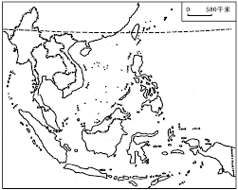

二、新加坡小檔案

|  |  |
| --- | --- |
| 土地面積 | 約（ ）平方公里，大約是臺灣的（ ）倍 |
| 總人口 | （ ）人，約為臺灣的（ ）倍 |
| 畫出新加坡國旗 |  |
| 著名景點 |  |
| 特殊節日 |  |

三、新加坡同學與我

（一）我們班上的新加坡同學名字：（ ）（ ）

（二）他們覺得臺灣的哪一堂課最有趣？

（三）我以後如何和他保持聯繫？